 | Комитет по делам образования города Челябинска  Муниципальное бюджетное учреждение  дополнительного образования  «центр детский экологический  г. Челябинска»  454091 г. Челябинск, ул. Привокзальная,25, тел./факс 7000504  E-mail: Cde_chel@mail.ru

Исследовательская работа

На тему: «Мониторинг шмелей в районах города Челябинска»

Выполнила:

Тытагина Мария Александровна
МБУДО ЦДЭ г. Челябинска.

Руководитель:
Тытагин Александр Сергеевич
Педагог дополнительного образования МБУДО ЦДЭ г. Челябинска.

Челябинск, 2023 г.
Содержание
Введение | 2
Характеристика шмелей встречаемых на территории г.Челябинска | 3
Выявление закономерностей связанных с местообитанием шмелей | 5
выводы | 6
Список литературы | 7
Приложения | 8

Ведение
Всем известно, что такое Красная Книга и большинство людей легко, хоть и примерно скажут, что это список, в который включены редкие и исчезающие виды растений, животных и грибов, но при этом мало кто догадывается что даже прямо посреди крупного индустриального города такого как Челябинск можно встретить тех живых существ которые включены в Красную Книгу Челябинской области, то есть считаются редкими как минимум у нас. В водоёмах города можно встретить сибирского углозуба, на окраинах города отмечаются лебедь-кликун и белая куропатка, а весной, в зелёных уголках Челябинска можно встретить ирис низкий и тюльпан бибирштейна. Мы же решили сделать объектом нашего исследования представителей рода настоящие шмели и этому есть несколько причин: во-первых, все люди знают, как выглядят шмели, их практически не возможно с кем-то спутать. Во-вторых, все представители рода, встречающиеся на территории области занесены в Красную Книгу Челябинской области и связано это с тем что Шмели отличаются значительной внутривидовой изменчивостью. Определить, к какому именно виду относится тот или иной экземпляр, часто затруднительно [2]. Таким образом мы можем сказать, что встречая на улицах города любого шмеля, мы точно можем быть уверены, что перед нами, не просто удивительное животное, но к тому же ещё и редкое.
Данная работа актуальна, так как места обитания шмелей недостаточно изучены, а мониторинг популяций этих насекомых, чувствительных к загрязнению воздуха, – важное направление контроля состояния природной среды с помощью объектов животного мира. Необходимо исследовать и сохранить зелёные насаждения в нетронутом виде.
Цель – Изучить те части города, в которых чаще всего встречаются шмели разных видов
Для достижения цели были поставлены следующие задачи:
- узнать какие виды рода Bombus встречаются на территории города Челябинска;
- выявить закономерности, связанные с их местообитаниями;
- разработать рекомендации по их защите и сохранению популяций.

Характеристика шмелей, встреченных на территории г.Челябинска
Из 21 вида настоящих шмелей, встречающихся на территории Челябинской области, согласно обзору литературных данных 12 видов были встречены непосредственно в черте города Челябинска, это следующие виды: шмель необычный, шмель Шренка, шмель сорейский (пёстрый), городской (дупловой), скромный, луговой, норовой, садовый, шмель-чесальщик, а так же моховой, земляной и пластинчатозубый. Стоит отметить, что первые 9 видов отмечены наблюдателями в приложении https://www.inaturalist.org [4], а три последних указаны в журнале «Фауна Урала и Сибири» в статье «О новых находках беспозвоночных из Красной книги Челябинской области», за авторством Красуцкого Б.В., Гашек В.А. и Полякова В.Е. [3]
Давайте познакомимся поближе с указанными видами шмелей.
Шмель необычный: Населяет степные и луговые участки в степной и лесостепной зонах. Семья развивается в одном поколении в течение мая-августа. Лет с апреля до сентября, питаются нектаром и пыльцой цветущих растений из семейств бобовых, сложноцветных и других. Гнездование наземное, реже — подземное.
Шмель моховой: Обитает на влажных лугах, особенно по берегам водоемов. Полифаг, предпочитающий цветки сложноцветных и бобовых. Гнезда сооружает в моховых кочках, в луговой и лесной подстилке, часто в покинутых норах мелких грызунов. Летают с конца апреля до сентября. Хорошие опылители клевера и других бобовых. Наиболее активны в 10–11 и 16–18 часов дня.
Шмель Шренка: Обитатель лесов и лесных полян. Гнездование подземное (в норах грызунов, под камнями, упавшими кусками древесины. Для постройки гнезд используют стебли мхов, листья и стебли злаков. Вылет самок в первой половине мая. Посещает преимущественно растения сем. Норичниковые и Ворсянковые.
Шмель Пёстрый: Встречается на остепненных лугах, по опушкам лесов с богатым травостоем. Лет с мая по август. Гнездование подземное. Вылет самок с зимовки поздний — во второй декаде мая. Охотно посещает растения из семейств бобовых, губоцветных и сложноцветных.
Шмель городской: Часто живет вблизи человеческого жилья. Предпочитает строить свое гнездо над землей и часто заселяет скворечники. Гнездо довольно большое с 150 рабочими или больше (до 400). Гнездование надземное (полостное). Вылет самок с зимовки ранний, у этого вида один из самых ранних — конец апреля.
Шмель скромный: Лесной вид, приуроченный к разреженной южной тайге и смешанным лесам северного типа. Предпочитает посещать растения семейства норичниковых. Гнезда сооружаются в заброшенных норах грызунов, пустотах под корнями деревьев.
Шмель земляной: Обитатель лесов и лесных полян. Гнездование подземное. Вылет самок с зимовки в первой декаде мая. Гнезда неправильной формы, чаще в мышиных норках. Посещает различные растения, весной — часто на ивах. Опыляют овощные и плодово-ягодные культуры, а также красный клевер
Шмель луговой: Обитатель хвойных и смешанных лесов. Экология вида мало изучена. Зимуют оплодотворенные самки. Жизненный цикл как и у других шмелей. Ценный опылитель растений. Вылет самок с зимовки ранний — в апреле. Гнездование наземное и подземное (полостное)
Шмель норовой: Гнездование подземное. Вылет самок с зимовки ранний (конец апреля). Добывает нектар, прокусывая венчики цветков длинным трубчатым венчиком (так называемый «оператор»). Хороший опылитель, летающий и в холодную погоду.
Шмель садовый: Обитатель полей, садов, вид можно встретить среди кустарников на суходольных и низинных лугах, на полях клевера. Гнездование подземное. Вылет самок с зимовки поздний (2-я декада мая). Посещает бобовые, губоцветные, бурачниковые, вьюнковые, розоцветные и сложноцветные растения.
Шмель Пластинчатозубый: Летают в июне-августе на лугах и остепненных склонах. Гнездятся у поверхности почвы, в том числе в норах грызунов, используют корешки и сухую траву для строительства гнезд. Часто посещают растения семейства бобовых.
Шмель-чесальщик: Обитает на лесных опушках, полянах и лугах. Гнездится обычно наземно, гнезда устраивает в траве, кочках или кучах мусора, реже — в неглубоких норах грызунов или других подходящих полостях в земле. Умеренно теплолюбивый вид. Самки покидают места зимовки в середине мая. Кормится на цветковых растениях многих семейств, предпочитая Бобовые.[1]

Выявление закономерностей связанных с местообитанием шмелей.
Из описанных выше шмелей нами в период с мая по август были встречены следующие виды: Городской – 8 особей, пластинчатозубый – 3 особи, садовый – 2 особи и земляной – 1 особь. Все встреченные шмели были отмечены на территории Металлургического района, причём в следующих точках: точка 1 – объединённая придомовая территория домов с адресами Румянцева 2, 2А, 2Б и 2В (городской – 5 особей, пластинчатозубый – 1 особь, земляной – 1 особь). Точка 2 – дендрарий парка ««Металлург» им. О.И.Тищенко» (городской – 1 особей, пластинчатозубый – 2 особь, садовый – 2 особи). Точка 3 – цветочные клумбы на пришкольной территории МБОУ СОШ № 61(городской – 2 особи).
Во время работы по выявлению шмелей были использованы следующие методы работы: Учитывая что объекты работы являются краснокнижными животными, мы решили не пользоваться традиционными методами сбора насекомых, т.к. при подобных сборах насекомые гибнут. Метод, которым мы пользовались, заключался в следующем: шмели отлавливались подручными средствами и помещались в маленький стеклянный сосуд, после чего снимались на видео. При возможности шмели фотографировались или снимались на видео в полёте или сидя на цветках.
Проанализировав фотографии наблюдателей ресурса inaturalist.org и объединив их со своими наблюдениями можно сделать следующие выводы: шмели всегда встречаются в дали от крупных автомобильных дорог не ближе чем на расстоянии 200 метров и все встречи связаны с цветковыми растениями, это объясняется там, что шмели являются активными опылителями, в то же время в тех местах где встречались шмели рядом находились частые посадки деревьев либо лесная территория. Если смотреть на связь шмелей с теми или иными растениями, то чаще всего шмели встречались на сложноцветных, розоцветных и бобовых. Так же шмелей часто можно встретить на цветках пионов.

Таблица 1. Встречаемость шмелей в разных районах города
 | Калининский | Курчатовский | Ленинский | Советский | Тракторозаводский | Центральный | Металлургический
Шмель необычный |  | V
Шмель Шренка |  | V |  |  | V
Шмель сорейский (пёстрый) |  |  |  |  | V
Шмель городской (дупловый) | V | V | V | V | V | V | O
Шмель скромный |  | V |  |  | V
Шмель луговой | X |  |  |  |  | X | V
Шмель норовой |  | V |  |  | V
Шмель садовый | V |  |  |  |  | V | O
Шмель-чесальщик |  |  |  |  |  | VX
Шмель моховой |  |  |  |  |  | X
Шмель земляной |  |  |  |  |  |  | XO
Шмель пластинчатозубый |  |  |  |  |  |  | XO
Условные обозначения: V- шмели описанные на сервисе https://www.inaturalist.org; Х – шмели описанные в статье «О новых находках беспозвоночных из Красной книги Челябинской области»; О – шмели встреченные автором.

Выводы
На территории города довольно часто можно встретить шмелей разных видов, в то же время из встреченных видов 11 относятся к III категории Красной книги области, т.е. редкие виды, которые имеют низкую численность, распространены на ограниченной территории или спорадически распространены на значительных территориях в то же время только 1 вид из встреченных автором, наблюдателями и учёными относится ко II категории в которой представлены редкие таксоны с неуклонно сокращающейся численностью. Очень радует тот факт, что животных из списка Красной книги ещё можно встретить на территории города, ведь шмели не только интересные насекомые, но и прекрасные опылители.
Список литературы.
- Красная книга Челябинской области. Под ред. В.Н.Большакова. 504с. М. 2017

- Красная книга Челябинской области. Настоящие шмели. [Электронный ресурс]/ Copyright © 2008 Министерство по радиационной и экологической безопастности Челябинской области
Copyright © 2008 Ильменский государственный заповедник им. В. И. Ленина Уральского Отделения РАН. Режим доступа :http://igz.ilmeny.ac.ru/RED_BOOK/jiv_nasekomie_pereponchatokril_nastoyashie_shmeli_01.html. (дата обращения 15.11.2023)

- Фауна Урала И Сибири «О новых находках беспозвоночных из Красной книги Челябинской Области. Б.В.Красуцкий, В.А.Гашек, В.Е.Поляков. Фауна Урала и Сибири 2022 № 2 с.39-49

- inaturalist.org [Электронный ресурс]/ https://www.inaturalist.org/ Режим доступа https://www.inaturalist.org/ (дата обращения 15.11.2013)

Приложения 1
Фотографии шмелей выполненные в ходе проведения работ
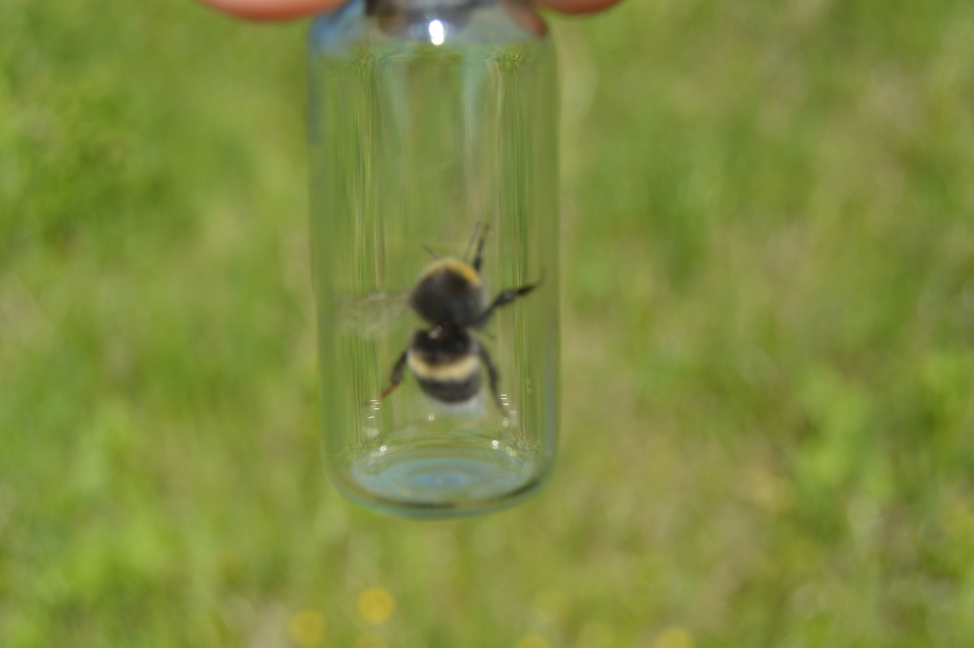
Шмель земляной
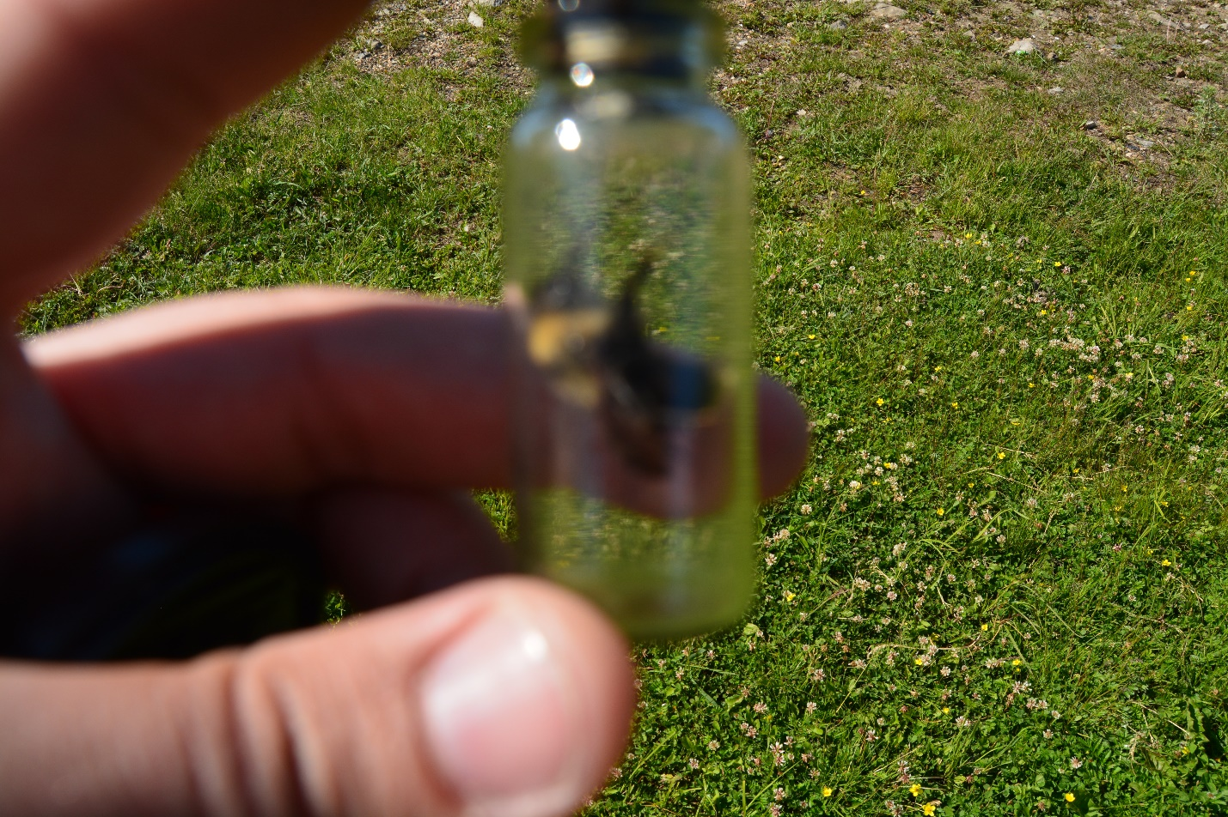
Шмель пластинчатозубый

